2021届高考物理一轮复习易错题型专训（8）静电场
1.如图，平行板电容器经开关S与电源连接，C点所在的空间位置不变且始终处于由带电平板所激发的匀强电场中，选取B板的电势为零，关于C点电势的变化情况，以下说法正确的是( )
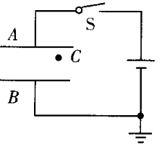
A.开关S闭合，将A板上移一小段距离，极板间电场强度变弱，C点电势升高
B.开关S闭合，将B板上移一小段距离，极板间电场强度变强，C点电势升高
C.开关S先闭合后断开，然后将A板上移一小段距离，场强不变，C点电势升高
D.开关S先闭合后断开，然后将B板下移一小段距离，场强不变，C点电势升高
2.如图所示,有三个质量相等的分别带正电、负电和不带电的小球,从两水平放置的金属板左侧中央以相同的水平初速度先后射入电场中,最后在正极板上打出三个点,则( )
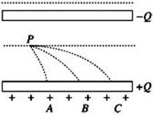
A.落到处粒子带负电,落到处粒子带正电
B.三种粒子到达正极板时速度相同
C.三种粒子到达正极板时落在处的粒子机械能增大,落在处粒子机械能不变
D.三种粒子在电场中运动时间相同
3.均匀带电的球壳在球外空间产生的电场等效于电荷集中于球心处产生的电场。如图所示，半球面上均匀分布着正电荷，总电荷量为q，球面半径为为通过半球顶点与球心O的直线，在直线上有两点，。已知N点的场强大小为E，静电力常量为k，则M点的场强大小为( )
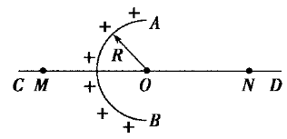
A. B. C. D.
4.三点构成等边三角形，边长为，匀强电场方向与构成的平面的夹角为，电势，，下列说法正确的是( )
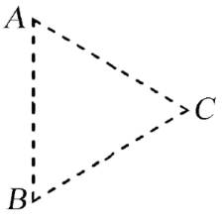
A．匀强电场场强大小为
B．匀强电场场强大小为
C．将一个正电荷从点沿直线移到点，它的电势能一直增大
D．将一个正电荷从点沿直线移到点，它的电势能先增大后减小
5.如图所示，为匀强电场中相邻的四个等势面，一电子经过等势面D时，动能为16 eV，速度方向垂直于等势面D，飞经等势面C时，电势能为，飞至等势面B时速度恰好为零，已知相邻等势面间的距离均为4 cm，电子重力不计.则下列说法正确的是（ ）
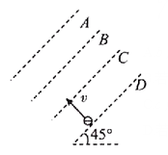
A.电子做匀变速直线运动 B.匀强电场的场强大小为100 V/m
C.等势面A的电势为 D.电子再次飞经D等势面时，动能为16 eV
6.如图所示，氕核、氘核、氚核三种粒子从同一位置无初速地飘入电场线水平向右的加速电场之后进入电场线竖直向下的匀强电场发生偏转，最后打在屏上.整个装置处于真空中，不计粒子重力及其相互作用，那么（ ）
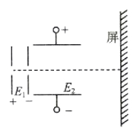
A.偏转电场对三种粒子做功一样多 B.三种粒子打到屏上时的速度一样大
C.三种粒子运动到屏上所用时间相同 D.三种粒子一定打到屏上的同一位置
7.如图所示，长为、间距为的平行金属板水平放置，点有一粒子源，能持续水平向右发射初速度为，电荷量为，质量为的粒子。在两板间存在如图2所示的交变电场，取竖直向下为正方向，不计粒子重力。以下判断正确的是( )
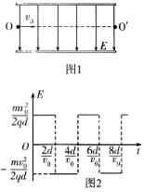
A.粒子在电场中运动的最短时间为
B.射出粒子的最大动能为
C.时刻进入的粒子，从点射出
D.时刻进入的粒子，从点射出
8.如图所示，四个质量均为的带电小球恰好构成“三星拱月”之形，其中三个完全相同的带电小球位于同一光滑绝缘水平面内，且绕同一点做半径为的匀速圆周运动，三小球所在位置恰好将圆周等分。小球位于点正上方处，且在外力作用下处于静止状态。已知三小球的电荷量均为，球的电荷量为，，重力加速度为，静电力常量为，则( )
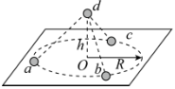
A.小球一定带正电
B.小球的周期为
C.小球的加速度大小为
D.外力竖直向上，大小等于
9.如图所示，一群速率不同的一价离子从两平行极板正中央水平射入偏转电场，离子的初速度为，质量为间电压为U，间距为d。金属挡板C高为d，竖直放置并与间隙正对，屏足够大。若两极板长为到极板的距离也为L，不考虑离子所受重力，元电荷为e。
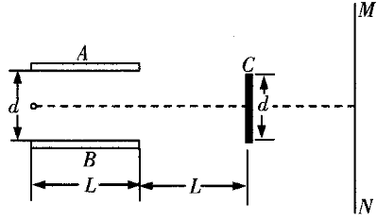
（1）写出离子射出板时的侧移距离y的表达式。
（2）离子通过板时电势能变化了多少？
（3）求初动能范围是多少的离子才能打到屏上。
10.如图所示，水平向左的匀强电场中，用长为L的绝缘轻质细线悬挂一小球，小球质量为m，带电荷量为，将小球拉至竖直方向最低位置A点处无初速度释放，小球将向左摆动，细线向左偏离竖直方向的最大角度。（重力加速度为）
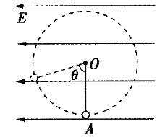
（1）求电场强度的大小E。
（2）求小球向左摆动的过程中，对细线拉力的最大值。
（3）若从A点处释放小球，给小球一个水平向左的初速度，则为保证小球能做完整的圆周运动，的大小应满足什么条件？

答案以及解析
1.答案：D
解析：开关S闭合，将A板上移一小段距离，则两极板间的距离增大，又由于电容器与电源相连，两极板间的电势差恒定，所以根据公式可知两极板间的电场强度变弱，C到下极板（零电势）的距离不变，根据可知C点电势降低，A错误。开关S闭合，将B板上移一小段距离，则两极板间的距离减小，又由于电容器与电源相连，两极板间的电势差恒定，所以根据公式可知两极板间的电场强度变强，C到上极板的距离不变，根据可知间电势差增大，而A板电势恒定，所以C点电势降低，B错误。开关S先闭合后断开，则两极板所带的电荷量恒定不变，根据、可得，两极板间的电场强度和两极板间的距离无关，故改变两极板间的距离，电场强度恒定不变，若将A板上移一小段距离，C到下极板的距离不变，根据可知间的电势差恒定，故C点电势恒定；若将B板下移一小段距离，间的距离增大，根据可知间的电势差增大，故C点电势增大，C错误，D正确。
2.答案：A
解析：A.三粒子水平方向做匀速直线运动,水平位移：，由于初速度相同，所用时间越长则水平位移越大，所用A粒子带负电，B粒子不带电，C粒子带正电，故A正确。
D.根据题意，三小球在竖直方向都做初速度为0的匀加速直线运动，球到达下极板时，在竖直方向产生的位移h相等：
，
解得：；
由于平行板间有竖直向上的电场,正电荷在电场中受到向上的电场力,向下的合力最小,向下的加速度最小,负电荷受到向下的电场力,向下的合力最大,向下的加速度最大,不带电的小球做平抛运动,加速度为重力加速度g,根据得到正电荷运动时间最长，负电荷运动时间最短，不带电的小球所用时间处于中间；故D错误。
B.C.3种粒子下落过程有重力和电场力做功,它们的初动能相同,根据动能定理合力做功越多则末动能越大,而重力做功相同,A粒子带负电,电场力做正功;B粒子不带电,电场力不做功;C粒子带正电电场力做负功;所以动能，故BC错误。
故选：A.
3.答案：A
解析：设想球壳是一完整的球面，则两点的场强大小为，去掉左侧半球面，右侧半球面在N点产生的场强大小与只有左侧半球面时在M点产生的场强大小相同，设为，则，所以，选项A正确。
4.答案：A
解析：A、B：因为电势，，所以为等势线，电场线与垂直且与构成的平面成角，设的中点为，连接，则，解得，故A正确；
C．根据，将一个正电荷从点沿直线移到点，电势一直降低，它的电势能一直减小，故C错误；
D．因为为等势线，所以将一个正电荷从点沿直线移到点，它的电势能不变，故D错误。
5.答案：ACD
解析：本题考查电场力、电场强度和电势.电子运动方向垂直于等势面，故电子运动方向和电场方向平行，则电子加速度方向和运动方向平行，故电子做匀变速直线运动，选项A正确；电子运动过程只有电场力做功，故电子再次飞经D等势面时电场力做功为零，即电子动能不变，仍为16 eV，选项D正确；电子飞至等势面B时速度恰好为零，故由动能定理可知，电子从等势面D到等势面B，克服电场力做功为16 eV，故等势面间的电势差为16 V，则场强为，选项B错误；从D到B电势降低，等势面C处电子的电势能为，故等势面C的电势为8 V，等势面A的电势比等势面C的电势低16 V，故为，选项C正确.
6.答案：AD
解析：本题考查带电粒子在电场中的运动.设加速电场极板间的距离为d，偏转电场极板的长度为L，在加速电场中，由动能定理得，在偏转电场，，由以上各式解得，故三种粒子一定打到屏上的同一位置，选项D正确；偏转电场对粒子做的功，所以偏转电场对三种粒子做功一样多，选项A正确；粒子从偏转电场射出后做匀速直线运动，故粒子打到屏上的速度即为粒子从偏转电场射出时的速度，设该速度大小为v，粒子从开始运动到射出偏转电场的过程中，由动能定理得，由于三种粒子的质量不同，故三种粒子射出偏转电场的速度不同，选项B错误；由牛顿第二定律知，质量越大，加速度越小，由知，粒子在加速电场中运动的时间越长，粒子离开加速电场的速度，粒子从离开加速电场到打到屏上的过程中在水平方向上以做匀速直线运动，质量越大，越小，粒子在偏转电场中运动的时间越长，故三种粒子运动到屏上的时间不同，选项C错误.
7.答案：AD
解析：A.由图可知场强,则粒子在电场中的加速度,则粒子在电场中运动的最短时间满足,解得，故A正确；
B.能从板间射出的粒子在板间运动的时间均为,则任意时刻射入的粒子射出电场时沿电场方向的速度均为0,可知射出电场时的动能均为，故B错误；
C.时刻进入的粒子,在沿电场方向的运动是：先向下加速,后向下减速速度到零;然后向上加速,在向上减速速度到零…，如此反复，则最后从O点射出时有沿电场方向向下的位移，则粒子将从O点下方射出，故C错误；
D.时刻进入的粒子,在沿电场方向的运动是：先向上加速,后向上减速速度到零;然后向下加速,再向下减速速度到零…，如此反复，则最后从O点射出是沿电场方向的位移为零，则粒子将从O点射出，故D正确；
故选：AD。
8.答案：BD
解析：A.三小球所带电荷量相同，要使三球做匀速圆周运动，球与三小球一定是异种电荷，由于球的电性未知，所以球不一定带正电，故A错误。
BC.设连线与水平方向的夹角为，则,对b球，根据牛顿第二定律和向心力得：解得：则小球的加速度大小为;故B正确，C错误。
D.对球，由平衡条件得：故D正确。
9.答案：（1）
（2）减少了
（3）
解析：解：（1）离子在板间做类平抛运动，加速度
离子通过板所用的时间
离子射出板时的侧移距离
（2）离子通过板时电场力做正功，离子的电势能减少，电场力做的功为
电场力做的功等于离子的电势能的减少量，即离子通过板时电势能减少了。
（3）离子射出电场时的竖直分速度，射出电场时速度的偏转角θ满足
离子射出电场时做匀速直线运动，要使离子打在屏上，需满足
，即
解得离子的动能
同时也要满足，即
解得离子的动能
故打到屏上的离子的初动能范围为
10.答案：（1）
（2）
（3）
解析：解：（1）由于带电小球所受电场力方向向左，分析小球的受力情况，根据对称性，当细线与竖直方向成角时，作出小球受力图如图所示，此时重力与电场力的合力与θ角的角平分线在同一条线上，根据平衡条件得，
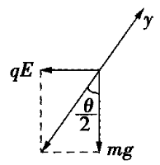
解得
（2）小球从A运动到速度最大的位置的过程中，由动能定理得
小球在速度最大的位置时，由重力、电场力和细线的拉力的合力提供向心力，根据牛顿第二定律得
解得
由牛顿第三定律可知细线所受的拉力最大为
（3）设电场力与重力的合力为F，由（2）问易知，若使小球做完整的圆周运动，则小球运动到圆周右上方速度方向与F垂直时，细线拉力为0，F充当向心力，取最小值，即
根据动能定理有
联立解得
为保证小球能做完整的圆周运动，的大小应满足的条件为
